**CENTRO ESTADUAL DE EDUCAÇÃO TECNOLÓGICA PAULA SOUZA ENSINO TÉCNICO DE ANÁLISE E DESENVOLVIMENTO DE SISTEMAS**

**AMS**

DANILO SANTOS SOARES

**DESENVOLVIMENTO DA ATIVIDADE** “Criação de PK, FK Do Banco CD”

**São Paulo 2024**

**Exercícios de SQL**

1. **-** Crie o banco de dados com as respectivas tabelas:

|  |  |
| --- | --- |
| **Cds** | **Musicas** |
| **Codigo** **(PK)**  Nome_cd  DataCompra  ValorPago  LocalCompra  Album (Sim ou Não) | **CodigoCD (FK)**  Numero_ musica  Nome_musica  Artista  Tempo |

1. **- Cadastrar no mínimo 5 cds e 15 músicas.**

Obs. Para inserir tempo da música: ‘0:5:10’, equivale a 0 horas, 5 minutos e 10 segundos.

1. **– Utilizar os comandos Selects respectivos para efetuar as consultas abaixo:**

1. Mostrar todos os cds
2. Mostrar os campos nome e data da compra dos cds ordenados por nome

3. Mostrar os campos nome e data da compra dos cds classificados por data de compra em ordem decrescente

1. Mostrar os campos nome, data da compra e preço dos cds classificados por preço em ordem decrescente
2. Mostrar o total gasto com a compra dos Cds
3. Mostrar todas as músicas (todos os campos) do cds código 1
4. Mostre o nome da música e o artista de todas músicas cadastradas
5. Mostre o número, nome e tempo das músicas do cd 5 em ordem de número
6. Mostre a quantidade de músicas cadastradas (total)
7. Mostre o nome das músicas do artista José Pedro
8. Mostre o nome de todos cds comprados no Submarino
9. Mostre uma listagem de músicas em ordem alfabética
10. Mostrar todos os cds que são álbuns
11. Mostrar a média de preços dos cds.

**Prints:**

**Estrutura:**

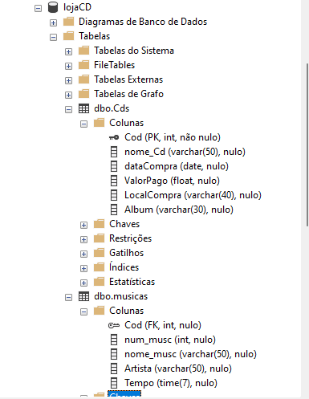

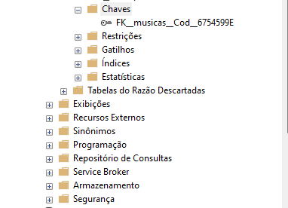

**Mer:**

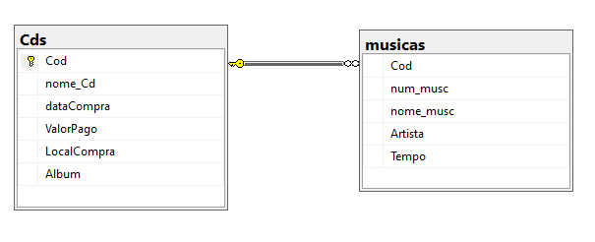

**Tabela CD:**

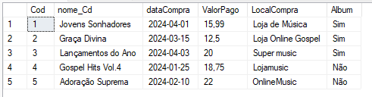

**Tabela MÚSICAS:**

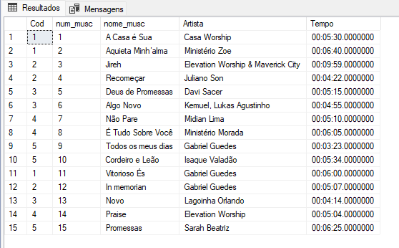

1. **Mostrar todos os cds**

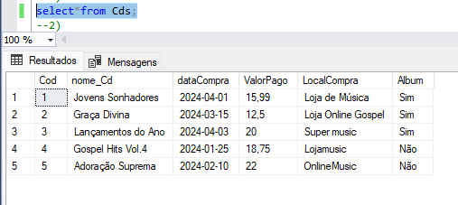

1. **Mostrar os campos nome e data da compra dos cds ordenados por nome**

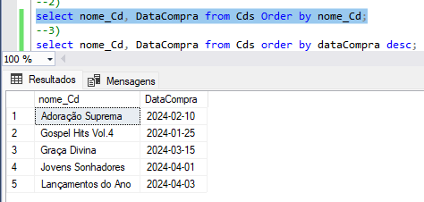

**3. Mostrar os campos nome e data da compra dos cds classificados por data de compra em ordem decrescente**

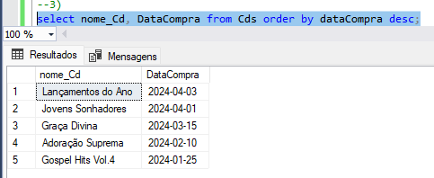

1. **Mostrar os campos nome, data da compra e preço dos cds classificados por preço em ordem decrescente**

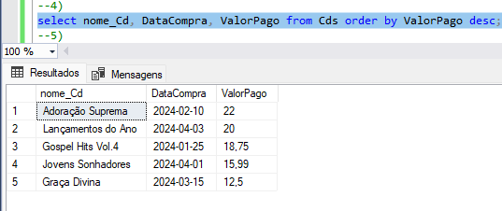

1. **Mostrar o total gasto com a compra dos Cds**

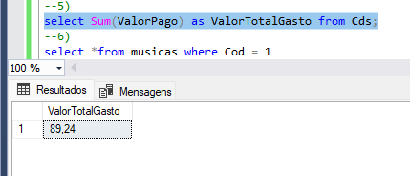

1. **Mostrar todas as músicas (todos os campos) do cds código 1**

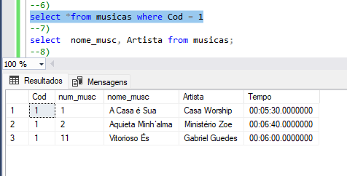

1. **Mostre o nome da música e o artista de todas as músicas cadastradas**

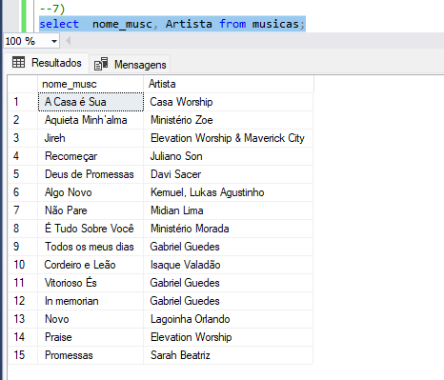

1. **Mostre o número, nome e tempo das músicas do cd 5 em ordem de número**

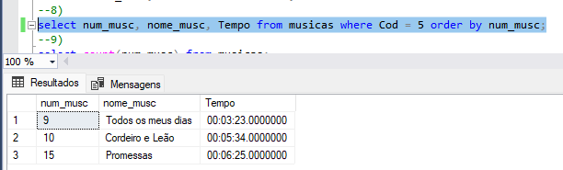

1. **Mostre a quantidade de músicas cadastradas (total)**

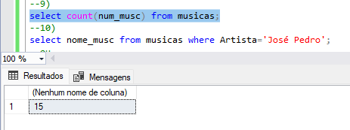

1. **Mostre o nome das músicas do artista José Pedro**

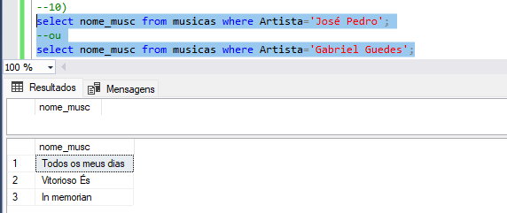

1. **Mostre o nome de todos cds comprados no Submarino**

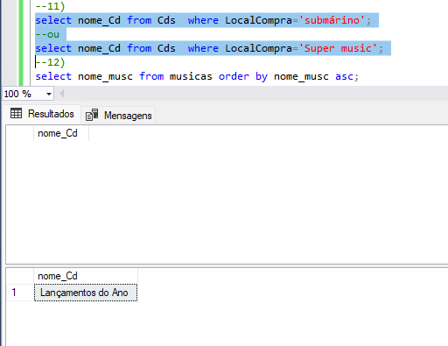

1. **Mostre uma listagem de músicas em ordem alfabética**

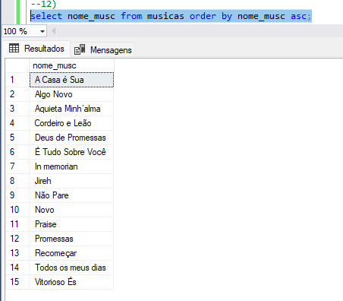

1. **Mostrar todos os cds que são álbuns**

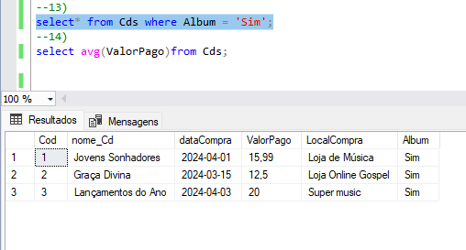

1. **Mostrar a média de preços dos cds.**

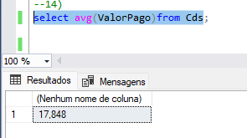

**Código:**

**create database** lojaCD;

**use** lojaCD;

create table Cds(

Cod int unique,

nome_Cd varchar(50),

dataCompra date,

ValorPago float,

LocalCompra varchar(40),

Album varchar(30),

primary key(Cod)

);

**create table** musicas(

Cod int,

num_musc int,

nome_musc varchar (50),

Artista varchar (50),

Tempo time,

**foreign key** (Cod) references Cds(cod),

);

**INSERT INTO** Cds (Cod, nome_Cd, dataCompra, ValorPago, LocalCompra, Album) **VALUES**

(1, 'Jovens Sonhadores', '2024-04-01', 15.99, 'Loja de Música', 'Sim'),

(2, 'Graça Divina', '2024-03-15', 12.50, 'Loja Online Gospel', 'Sim'),

(3, 'Lançamentos do Ano', '2024-04-03', 20.00, 'Super music', 'Sim'),

(4, 'Gospel Hits Vol.4', '2024-01-25', 18.75, 'Lojamusic', 'Não'),

(5, 'Adoração Suprema', '2024-02-10', 22.00, 'OnlineMusic', 'Não');

**INSERT INTO** musicas (Cod, num_musc, nome_musc, Artista, Tempo) **VALUES**

(1, 1, 'A Casa é Sua', 'Casa Worship', '00:05:30'),

(1, 2, 'Aquieta Minh’alma', 'Ministério Zoe', '00:06:40'),

(2, 3, 'Jireh', 'Elevation Worship & Maverick City', '00:09:59'),

(2, 4, 'Recomeçar', 'Juliano Son', '00:04:22'),

(3, 5, 'Deus de Promessas', 'Davi Sacer', '00:05:15'),

(3, 6, 'Algo Novo', 'Kemuel, Lukas Agustinho', '00:04:55'),

(4, 7, 'Não Pare', 'Midian Lima', '00:05:10'),

(4, 8, 'É Tudo Sobre Você', 'Ministério Morada', '00:06:05'),

(5, 9, 'Todos os meus dias', 'Gabriel Guedes', '00:03:23'),

(5, 10, 'Cordeiro e Leão', 'Isaque Valadão', '00:05:34'),

(1, 11, 'Vitorioso És', 'Gabriel Guedes', '00:06:00'),

(2, 12, 'In memorian', 'Gabriel Guedes', '00:05:07'),

(3, 13, 'Novo', 'Lagoinha Orlando', '00:04:14'),

(4, 14, 'Praise', 'Elevation Worship', '00:05:04'),

(5, 15, 'Promessas', 'Sarah Beatriz', '00:06:25');

--1)

**select*from** Cds;

--2)

**select** nome_Cd, DataCompra **from** Cds **Order by** nome_Cd;

--3)

**select** nome_Cd, DataCompra **from** Cds **order by** dataCompra **desc**;

--4)

**select** nome_Cd, DataCompra, ValorPago **from** Cds order by ValorPago **desc;**

--5)

select Sum(ValorPago) as ValorTotalGasto from Cds;

--6)

**select *from** musicas **where** Cod = 1

--7)

**select** nome_musc, Artista **from** musicas;

--8)

**select** num_musc, nome_musc, Tempo **from** musicas **where** Cod = 5 **order by** num_musc;

--9)

**select** count(num_musc) **from** musicas;

--10)

**select** nome_musc **from** musicas **where** Artista='José Pedro';

--ou

**select** nome_musc **from** musicas **where** Artista='Gabriel Guedes';

--11)

**select** nome_Cd from Cds **where** LocalCompra='submárino';

--ou

select nome_Cd **from** Cds  **where** LocalCompra='Super music';

--12)

**select** nome_musc from musicas order by nome_musc asc;

--13)

**select* from** Cds **where** Album = 'Sim';

--14)

**select avg**(ValorPago)**from** Cds;

**select *from** Cds;

**select *from** musicas;

**drop table** Cds;

**drop table** musicas;